Санкт-Петербургский политехнический университет Петра Великого

Институт металлургии, машиностроения и транспорта

Кафедра «ТЕХНОЛОГИЯ И ИССЛЕДОВАНИЕ МАТЕРИАЛОВ»

Отчет по лабораторной работе №3

«Уплотняемость и формуемость порошков»

Выполнил:

студент гр.33314/1 <подпись> Сидоров Н.А.

Принял:

доцент, к.т.н. <подпись> Котов С.А.

Санкт-Петербург

2016

**Цель работы:**

Определить изменение плотность и пористости порошка при приложении различных усилий при прессовании.

**Теоретическая часть:**

*Уплотняемость* металлического порошка – способность металлического порошка к уменьшению занимаемого им объёма, под воздействием давления или вибрации.

*Прессуемость* металлического порошка оценивают его способностью образовывать под воздействием давления тело, имеющее заданные формы, форму и плотность. Эта характеристика даёт качественную оценку свойств порошка, связанную с уплотняемостью и формируемостью.

*Формируемость* – способность металлического порошка сохранять приданную ему под воздействием форму в заданном интервале пористости.

*Пористость* – отношение объема пустот в материале к его полному объему.

Пресс-форма для получения цилиндрических образцов диаметром 17 мм:

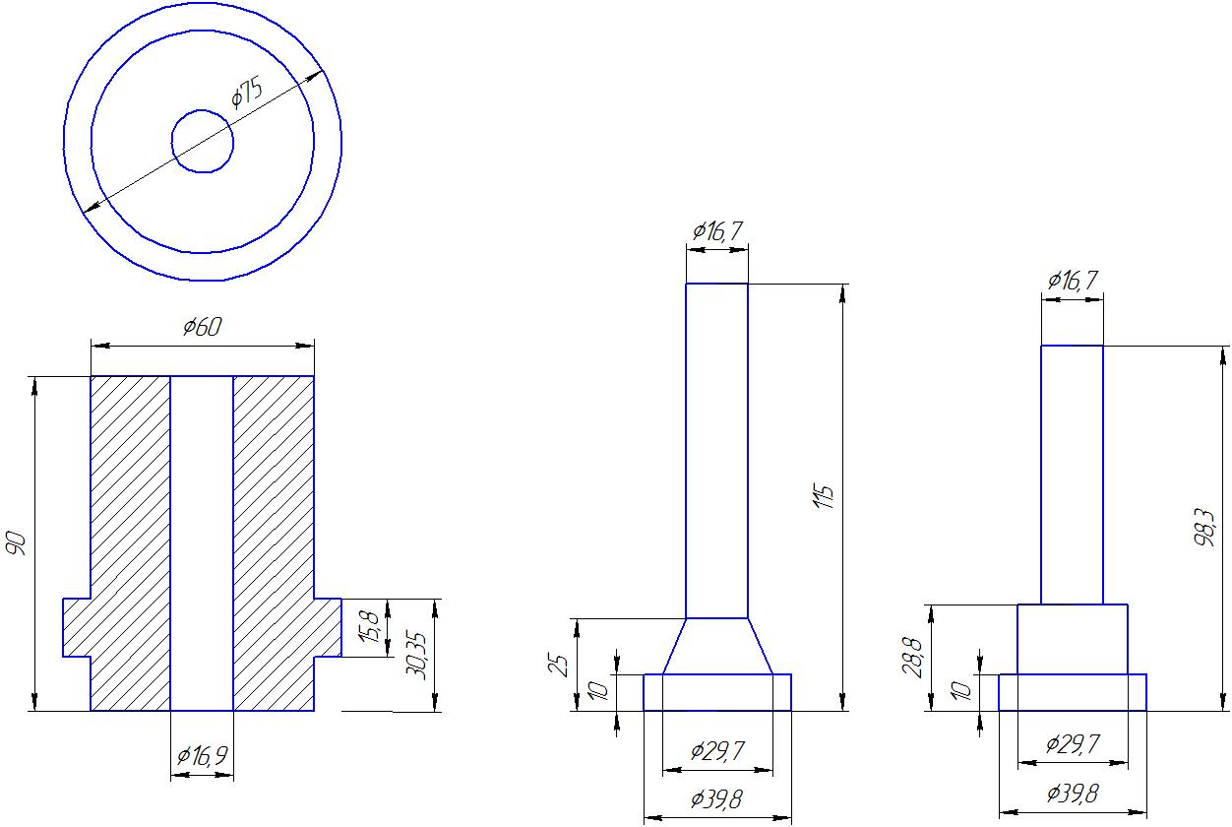

Матрица и 2 пуансона.

Для проведения эксперимента был использован пресс ПСУ-50.

Сущность метода

Метод заключается в двустороннем прессовании порошка в пресс-форме. Образцы порошка можно подвергать прессованию под однократным или многократным давлением. После выталкивания прессовки из пресс-формы определяют его плотность.

Полученное значение плотности в первом случае представляет собой прессуемость порошка при указанном давлении. Полученные значения плотности во втором случае можно использовать для вычерчивания кривой прессуемости порошка, т.е. графика плотности как функции давления прессования.

**Экспериментальная часть:**

Таблица 1. Исходные данные.

|  |  |  |
| --- | --- | --- |
| h | 53,8 мм | без порошка |
| h0 | 97,6 мм | с порошком до пресса |
| ρ(нас) | 3,2 г/см3 | насыпная плотность |

Использовался железный порошок.

m = 31,4 г

ρ = 7,85 г/см3

Плотность находим по формуле:

$$ρ=\frac{m}{\frac{πⅆ^{2}}{4}⋅h}$$

где $m$– масса порошка;

- диаметр формы;

- высота заполненного порошком объема.

Таблица 2. Экспериментальные данные

|  |  |  |  |  |
| --- | --- | --- | --- | --- |
| *№* | *hn, мм* | *P, тонн/см2* | *ρ, г/см3* | *Пористость, %* |
| 0 | 97,6 | 0 | 3,2 | 59,24 |
| 1 | 87 | 0,8 | 4,169 | 46,89 |
| 2 | 84,05 | 1,6 | 4,575 | 41,71 |
| 3 | 82,55 | 2,4 | 4,814 | 38,67 |
| 4 | 81,2 | 3,2 | 5,051 | 35,65 |
| 5 | 80 | 4 | 5,283 | 32,70 |
| 6 | 78,9 | 5,6 | 5,514 | 29,75 |
| 7 | 78,05 | 7,2 | 5,708 | 27,29 |
| 8 | 77 | 8,8 | 5,966 | 24,00 |
| 9 | 76,25 | 10,4 | 6,165 | 21,46 |
| 10 | 76,1 | 12 | 6,207 | 20,93 |

Получен образец:

dобр = 17,25 мм; h = 22,4 мм

График 1. Зависимость пористости и плотности от приложенного давления.

Из графика видно, что с повышением прикладываемого давления плотность порошка увеличивается, а его пористость постепенно снижается.

Полученный образец оказался достаточно прочным, чтобы его можно было держать в руках. Второй образец того же железного порошка, но при давлении в 2,4 тонны – оказался очень хрупким и его можно было с легкостью сломать.

Порошок быстрорежущей стали при тех же условиях повел себя ещё хуже. При нагрузке 2,4 тонны – порошок не сформовался вообще. А при 12 тоннах образец рассыпался.

Для улучшения формуемости порошка в него добавляют пластификаторы – вещества, увеличивающие текучесть и обеспечивающие хорошую усадку.

**Вывод:**

Из полученных в работе данных и зависимостей можно сказать, что изменение давления прессовки сильно влияет на пористость и плотность полученного в результате этих воздействий материала. Более сильное воздействие лучше влияет на характеристики получаемой заготовки (увеличивается плотность и снижается пористость). Также, формуемость порошка зависит от состава порошка и его формы.